Выгрузка данных с сайта Продуман происходит в формате Excel
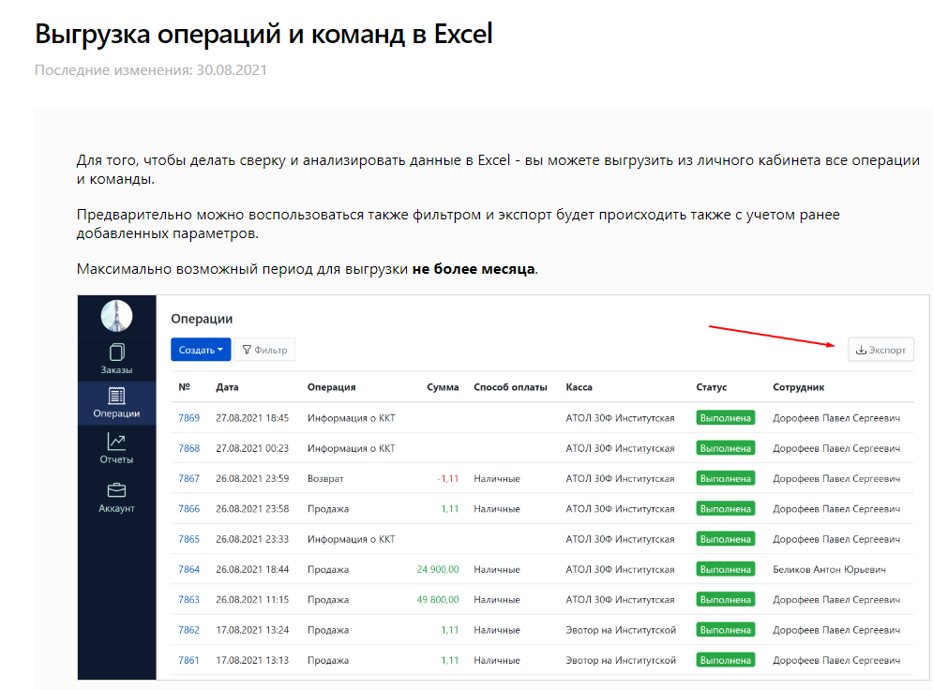
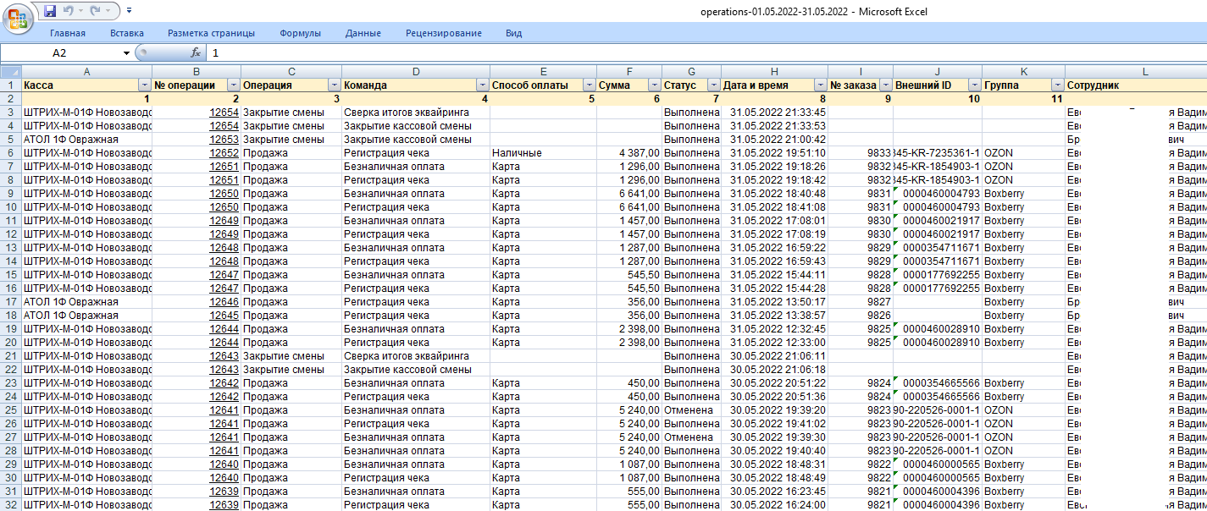

Задача – загрузить данные о продажах из Excel в 1с. В отчет о розничных продажах
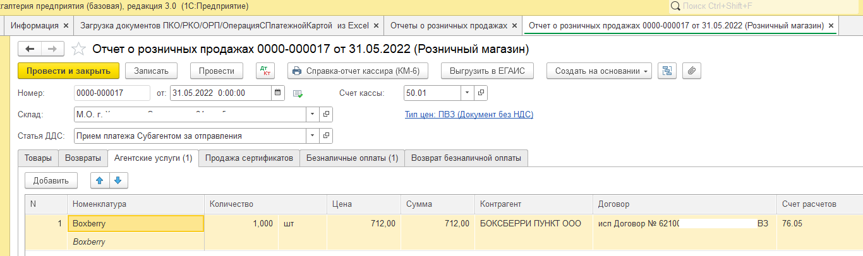

Карточка товара
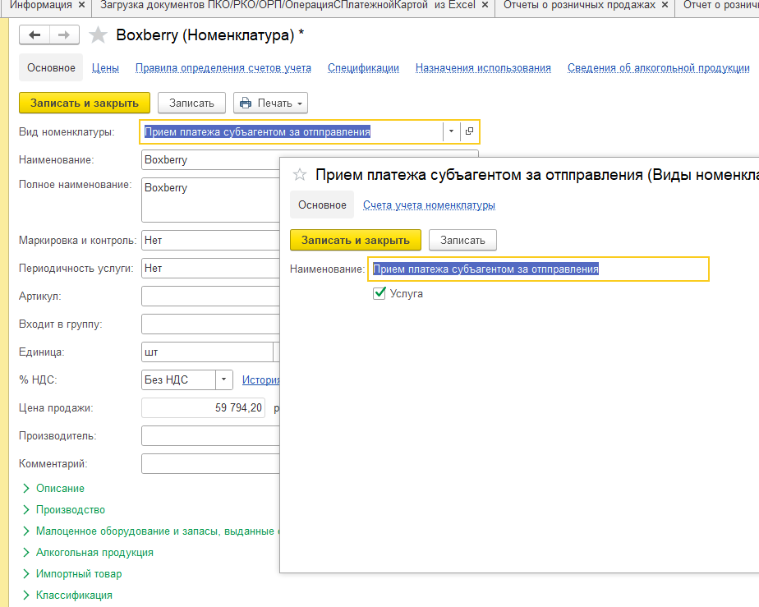
Что бы каждый товар встал в ОРП со своими значениями субконто настраиваем Счета учета номенклатуры
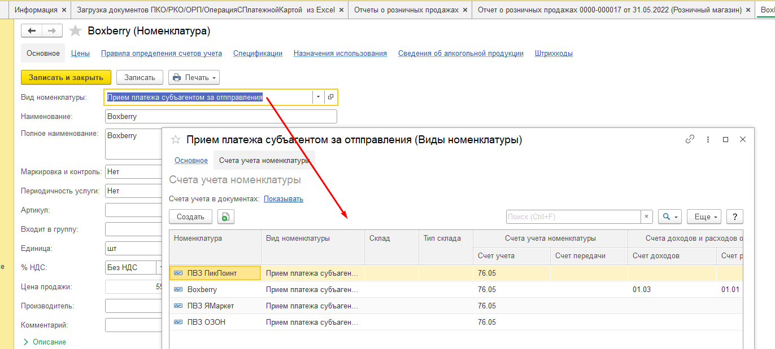
При загрузке обработка сама находит номенклатуру по наименованию и заполняет табличную часть закладки Агентские услуги в соответствии с указанными счетами и субконто

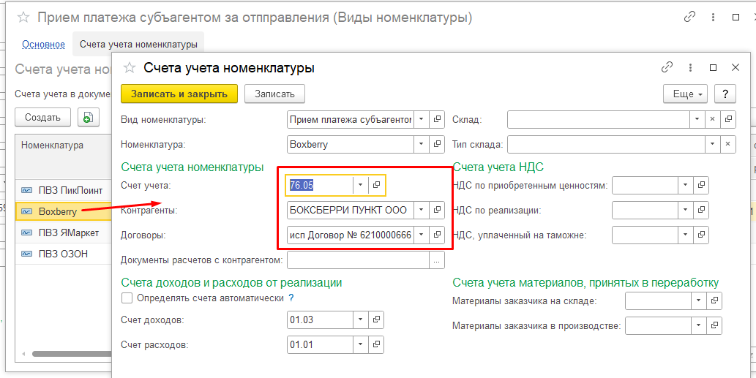

Как происходит загрузка
Запускаем обработку. Выбираем файл Excel. 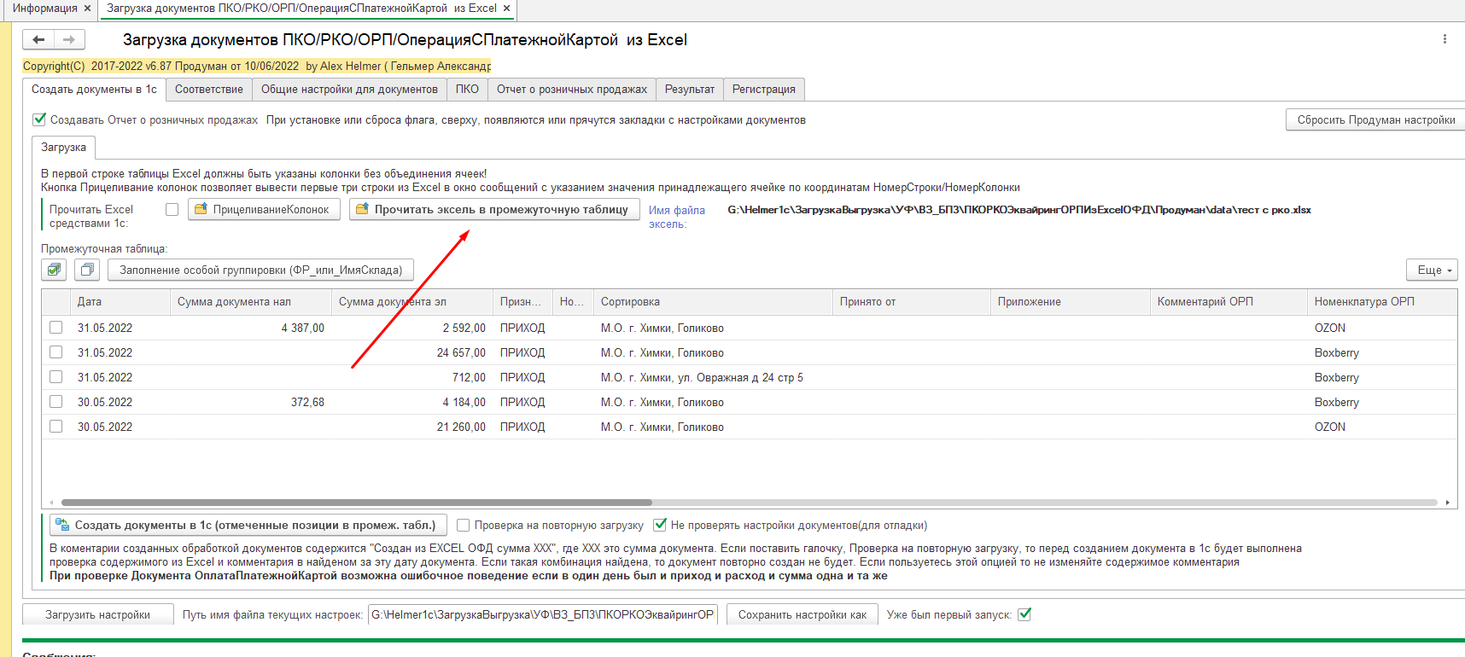
Отмечаем нужные строки или выбираем все
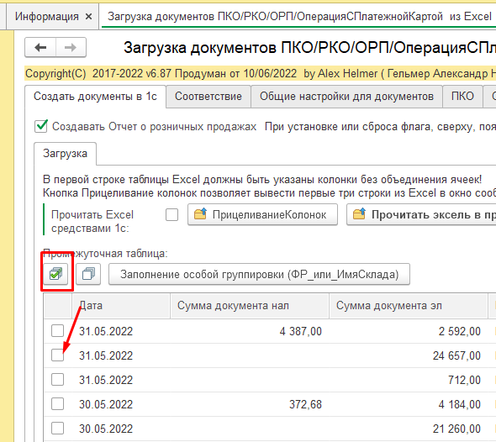

Теперь создаем документы
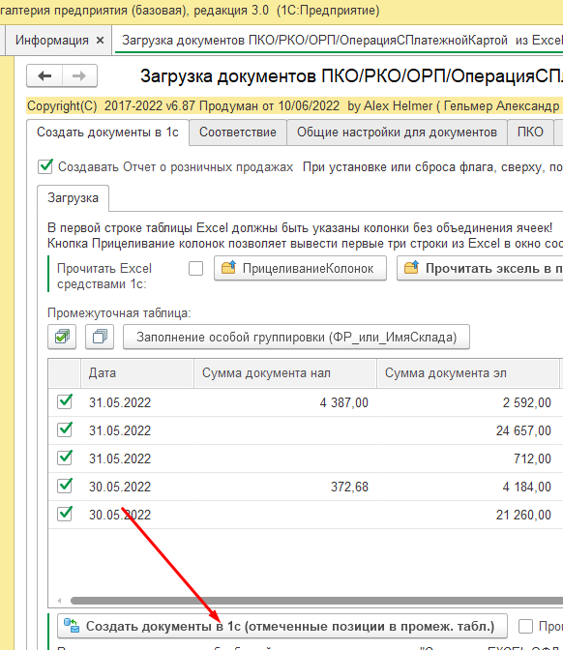

На закладке результат можем увидеть все созданные документы
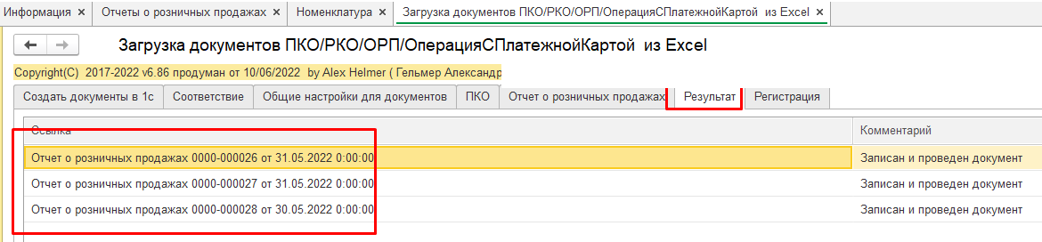

Обработка универсальна и если вам понадобятся немного изменить настройки загрузки можно вкл/выкл закладку настройки. Для загрузки данных с Produman надо нажать кнопку «Установить настройки продуман»
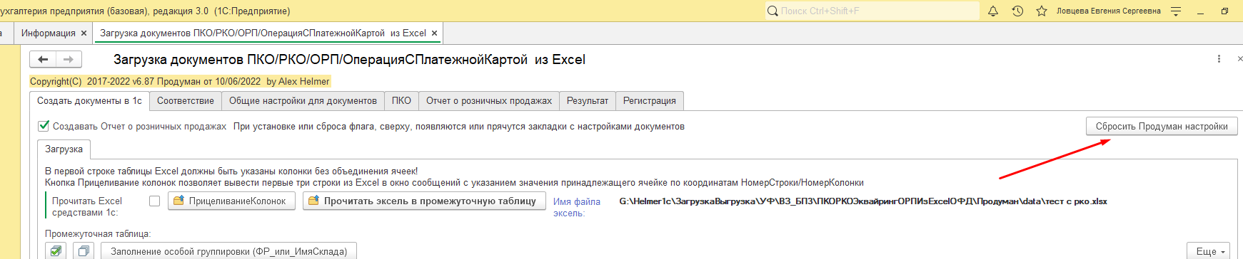

Перед созданием документов, после загрузки информации из Excel, необходимо настроить данные для заполнения документов
Проставить соответствие складов

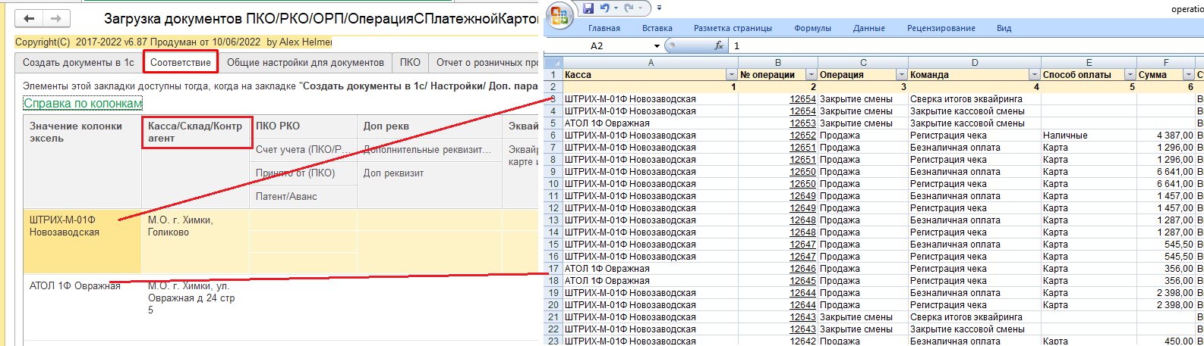
Указать данные об организации. Розничный покупатель можно указать любого он не используется.
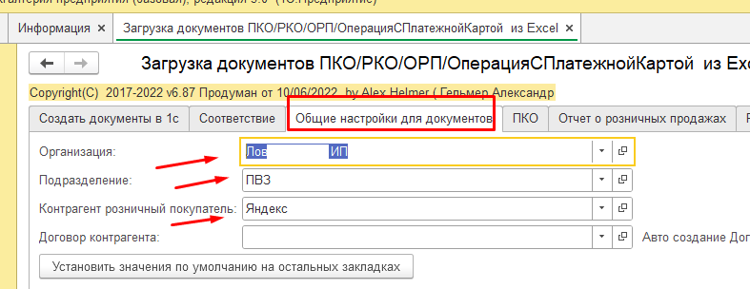
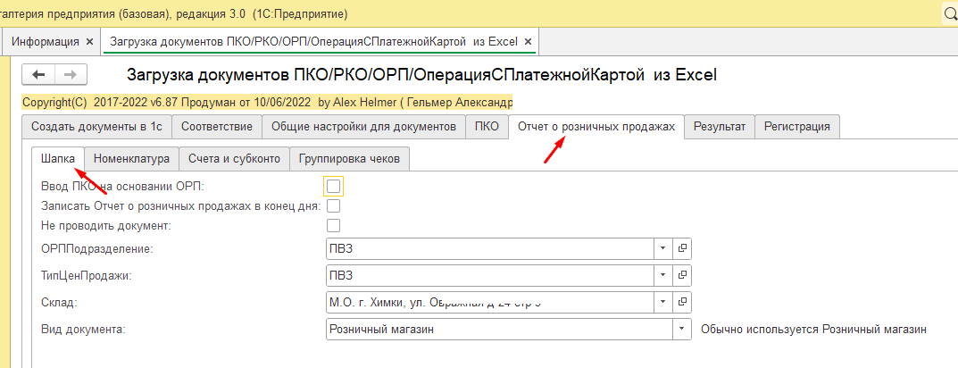
На закладке Номенклатура указывается шаблон номенклатуры по которому в случае если обработка не смогла найти номенклатуру по наименованию он ее создаст и заполнит реквизиты как у шаблона.
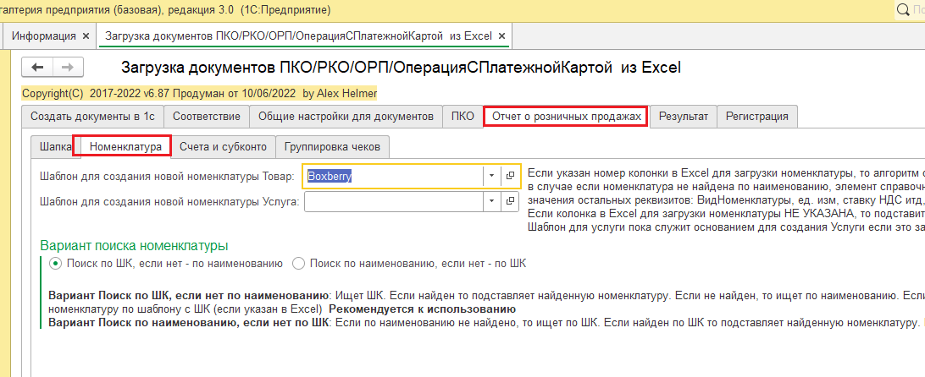
Счета и субконто указываем всего две позиции
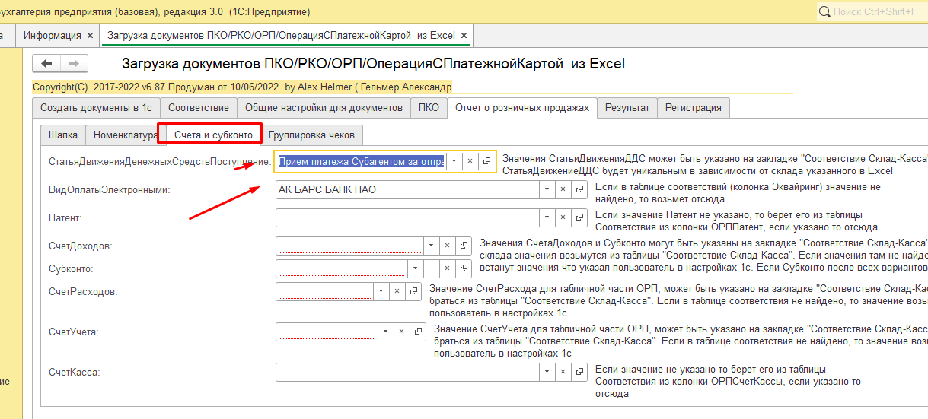
Что бы в ОРП они встали
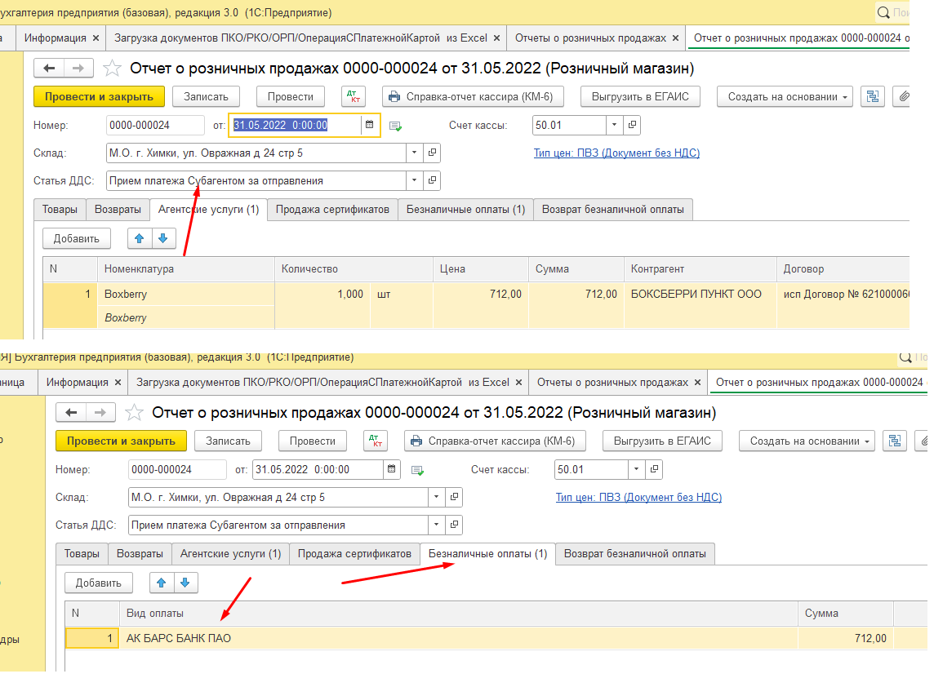
Группировка чеков – одна дата и склад

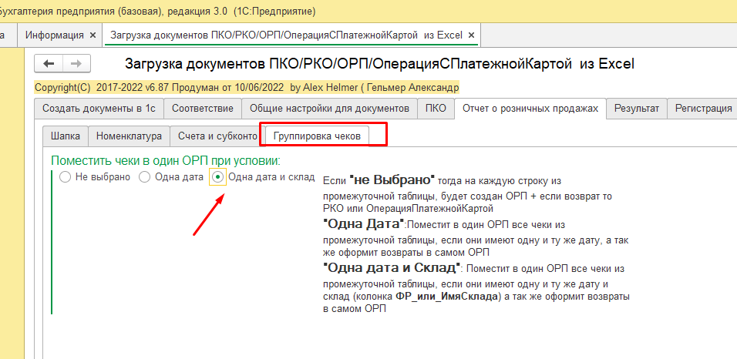
И установить галочку «Не проверять настройки документов» Это избавит вас от внесения не нужной информации о настройках создаваемых документов. Программа перед загрузкой проверяет их заполненность.
